

Ordenamiento documental y transferencias documentales

**Breve descripción:**

Toda empresa que emprende el camino del desarrollo y fortalecimiento comercial y económico, requiere del respaldo de un sistema de calidad y mejoramiento continuo. Además, una vez clasificados los documentos y ordenados dentro de cada expediente o serie documental, se da paso aplicativo a la Tabla de Retención Documental, en donde la empresa debe realizar las transferencias documentales.

**Septiembre de 2024**

Tabla de contenido

Introducción 1

1. Ordenación documental 3

2. Sistema de gestión de calidad en los documentos —Norma ISO 15489— 4

3. Sistemas de ordenación documental 6

4. Unidades de conservación documental 9

5. La foliación documental 14

6. Transferencia documental 16

6.1. Pasos para realizar una transferencia documental 18

6.2. Preparación de documentos a transferir 20

7. Inventario único documental 21

Síntesis 23

Material complementario 25

Glosario 26

Referencias bibliográficas 28

Créditos 30

Introducción

El ordenamiento documental y las transferencias documentales, son procesos empresariales que se dan, con el fin de depurar las oficinas y dar cumplimiento con la normatividad vigente. Para conocer más al respecto, se invita a que comience este recorrido formativo, ingresando al siguiente video y analizando el contexto que se brinda, sobre lo que se desarrollará en esta ocasión. Recuerde ¡Orden, es sinónimo de depuración!

1. Ordenamiento documental y transferencias documentales

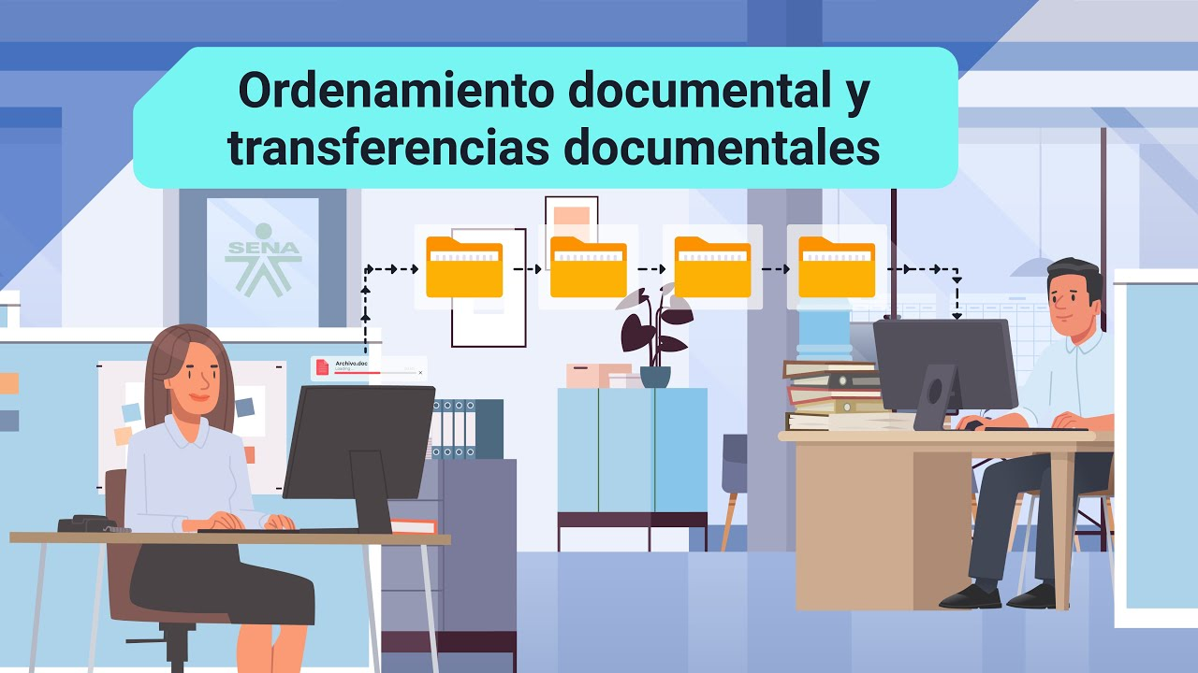

[**Enlace de reproducción del video**](https://youtu.be/wRj3-9CRyNU)

|  |
| --- |
| 1. **Síntesis del video: Ordenamiento documental y transferencias documentales** |
| El proceso que respalda un sistema de calidad y mejoramiento se centra en la buena gestión del ordenamiento documental, ya que este agiliza la toma de decisiones al facilitar respuestas prontas y pertinentes mediante al acceso eficiente a la información, la rápida localización de documentos y una comprensión documental estructurada.  El cumplimiento de este procedimiento genera grandes beneficios para la empresa, ya que, como resultado del aseguramiento y ordenamiento documental, la entidad podrá contar con información veraz y oportuna cuando sea requerida.  Por consiguiente, el desarrollo de esta temática abarca el estudio de los diferentes sistemas de ordenamiento y organización de las unidades de conservación y preservación documental, así como la aclaración de inquietudes y la fundamentación en la comprensión del ordenamiento documental como parte activa del cumplimiento de los objetivos y metas de la entidad. |

# Ordenación documental

Durante la ordenación de los documentos, es importante implementar varias acciones de carácter físico, con el objetivo de organizar, controlar y conservar la documentación. La ordenación documental es una actividad propia de la organización, basada en el establecimiento de secuencias naturales, cronológicas y/o alfabéticas, dentro de los grupos de documentos, una vez se hayan clasificado.

Primeramente, deriva en un **procedimiento de clasificación**.

Para posteriormente pasar a **la ordenación**.

Si no se cumple con estos dos pasos, la ordenación documental no estaría bien fundamentada; es decir, una empresa tendría la documentación bajo su custodia bien clasificada pero no ordenada.

Para ordenar los documentos, es necesario cumplir con el procedimiento documental claramente establecido, en donde se debe precisar qué documento va primero y cuál va después; para esto, se deben juntar los documentos de una serie y ordenarlos, de acuerdo a criterios establecidos por la entidad.

La eficiente ordenación documental permite el rápido acceso a la información, gracias a la correcta ubicación de los documentos. Unas de sus bondades, es permitir a la persona consultante, el comprender la información, gracias a la correcta secuencia en la ubicación física e interna de los documentos.

La teoría archivística cuenta con un principio que resulta fundamental para establecer la disposición física de los documentos, este principio es conocido como Principio de Orden Original y se encuentra referido al hecho de que los documentos se van originando paulatinamente, según las etapas o pasos por los que debe pasar para cumplir su trámite; esto quiere decir que los documentos se origina uno detrás de otro y también se pueden producir documentos dentro de una misma serie, con soportes de otras instancias, lo cual implica que la disposición física de los documentos, debe respetar la secuencia de los trámites que los produjo.

Este principio es una herramienta que se debe utilizar **para una correcta y adecuada organización de archivos.**

# Sistema de gestión de calidad en los documentos —Norma ISO 15489—

Los principios para la gestión de documentos y los requisitos básicos para el establecimiento de buenas prácticas, que precisen la implantación de un marco de prácticas que mejoren de forma sistemática y efectiva, la creación y mantenimiento de sus documentos, de acuerdo con las políticas y objetivos de la organización, se encuentra orientado por la norma ISO 15489.

Esta normativa, expresa un método específico para esquematizar e implementar el sistema de gestión de documentos, concretar los procedimientos técnicos, crear las herramientas principales y establecer las actividades de evaluación, medición y aprendizaje, que conducen a la mejora continua del sistema.

La norma ISO 15489, está estructurada en dos partes, relacionadas con la información y documentación:

* **Generalidades**

Define lo esencial de la norma, precisando sus conceptos básicos, las directrices que fijan los requisitos, a manera de requerimientos esenciales para la gestión de documentos en las organizaciones. Se especifican aspectos a tener en cuenta, con el fin de garantizar que una organización cree y gestione los documentos que necesita. Los aspectos contemplados para implementar un plan de gestión de documentos son los siguientes:

* + Cuadro reglamentario.
  + Estrategia y responsabilidades.
  + Obligaciones de la gestión de documentos.
  + Delineación y aplicación de un sistema de gestión de documentos.
  + Métodos e inspección de la gestión de documentos.
  + Control y auditoría.
  + Formación.
* **Directrices**

Es un documento técnico que, suministra unas técnicas de implementación de un sistema de gestión de documentos, según los principios puntualizados en el primer segmento de la norma. Así, se insiste específicamente en las habilidades y los métodos de diseño y aplicación; igualmente, fija las directrices para la concreción de procesos y los principales instrumentos en la gestión de documentos. Esta segunda parte, tiene relación con el documento técnico, el cual se enfoca más de forma sistemática, con el fin que el personal de expertos en gestión de documentos, pueda dar una mejor aplicación a la tramitación documental en sus respectivas organizaciones.

# Sistemas de ordenación documental

Consiste en la ordenación de datos mediante el establecimiento de secuencias que se pueden realizar por orden alfabético o numérico, para cada una de las categorías o grupos previamente clasificados según definición constituida.

Es importante tener en cuenta la siguiente ecuación:

1. Ecuación de la organización

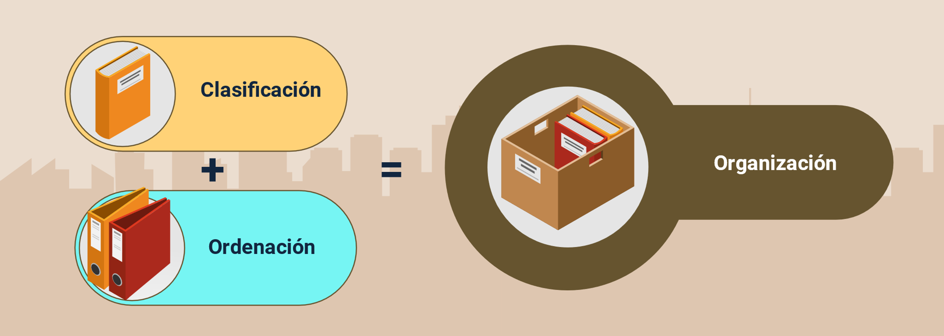

**Ecuación de la organización**

**Clasificación**

más

**Ordenación**

igual a

**Organización**

Las empresas pueden utilizar varios sistemas de ordenación:

1. **Numéricos**

Están conformados por los llamados simples u ordinales y los cronológicos.

* **Simples u ordinales**

Consisten en la colocación de los documentos en forma consecutiva y de forma progresiva. Ejemplo:

* + 1.
  + 2.
  + 3.
* **Cronológicos**

Consisten en colocar un documento detrás del otro, de forma secuencial, de acuerdo con la fecha en que se haya tramitado el documento, teniendo en cuenta, primero el año, luego el mes y por último, el día. Ejemplo:

* + 2005/03/12.
  + 1982/11/25.
  + 1975/06/27.

1. **Mixtos**

Como su nombre lo indica, son aquellos que combinan elementos.

* **Alfanuméricos**

Se ordena las series documentales utilizando los dos, alfabético y numérico cronológico. Ejemplo:

- 100 GARCIA LOPEZ, Laura.

- 101 BUITRAGO DEVIA, Luis.

* **Cronológicos**

Se utiliza para las series documentales que son numéricas y a su vez cronológicas. Ejemplo:

- Resolución 001 2016-01-10.

- Resolución 002 2016-01-15.

1. **Alfabéticos**

Consiste en ordenar los documentos por las letras del alfabeto, estos pueden ser: onomásticos, toponímicos o geográficos, temáticos.

* **Onomásticos**

Se utiliza para series documentales compuestas por expedientes que permanecen abiertos por lapsos de largo tiempo. Ejemplo**:**

Historias laborales, historias clínicas, expedientes académicos de estudiantes o alumnos.

* **Toponímicos o geográficos**

Se ordena la serie documental de manera alfabética, según los nombres de lugares. Ejemplo:

* + Arauca, Boyacá, Cauca.
* **Temáticos**

Se ordenan las series alfabéticamente por el contenido temático o nombres de las series. Ejemplo:

* Actas, informes, resoluciones.

# Unidades de conservación documental

Para el almacenamiento de documentos en soporte papel, se recomienda utilizar cajas, carpetas o medios de embalaje que garanticen su protección, con el propósito de prolongar de manera considerable la conservación de los mismos.

Las unidades de conservación deben ser elaboradas en cartón neutro, si no se dispone de este material, se aplicará al cartón un recubrimiento que impida la acidificación por contacto. La resistencia del material y el diseño adoptado para la elaboración de las unidades de almacenamiento, deben estar acordes con el peso y el tamaño de la documentación a conservar. Para el ensamble no se utilizará adhesivo o materiales metálicos. La distancia libre entre la unidad de conservación y la bandeja superior debe ser mínimo de 4 cm.

Para documentos en formato análogo como microfilm, cintas fonográficas, cintas de video, rollos cinematográficos y fotografía, entre otros; y, para digitales como disquetes, cintas DAT, CD, DVD, etc., se tendrá en cuenta lo siguiente:

* **Las fotografías y negativos**

Deberán almacenarse en sobres individuales y en cajas de pH neutro.

* **Los materiales plásticos**

Deberán ser químicamente estables, no desprender vapores nocivos, ni ser permeables al vapor de agua; estos se podrán emplear siempre que se garanticen condiciones ambientales de humedad relativa, dentro de los rangos establecidos para cada tipo de soporte. Los rollos de microfilmación deberán mantenerse en su carrete y contenedor, los cuales deben estar elaborados en material estable y químicamente inertes; cada rollo estará en una unidad independiente, debidamente identificada y dispuesto en las respectivas estanterías, estas estarán diseñadas acorde con el formato y con las especificaciones requeridas, para garantizar su preservación.

* **Las cintas magnéticas de audio, video o de datos como DAT, entre otros**

Deberán almacenarse completamente rebobinadas en sus respectivas cajas, alejadas de campos magnéticos y fuentes de calor. Para estos soportes, es necesario programar su rebobinado periódico, verificando que estén almacenando los datos introducidos; este proceso se aplicará en relación directa con las condiciones de humedad del área de depósito, de tal manera que, a mayor humedad, mayor frecuencia en la verificación y rebobinado.

* **Los disquetes y los CD**

Podrán contar con una unidad de conservación plástica en polipropileno u otro polímero químicamente estable, que no desprenda vapores ácidos o contenga moléculas ácidas retenidas en su estructura. Cada unidad de conservación contendrá solo un disquete o CD.

**La preservación y conservación de los documentos**

La protección de los materiales contenidos en archivos y bibliotecas, requiere de la definición de estrategias y técnicas específicas, basadas, tanto en medidas preventivas, como correctivas, con el fin de asegurar la integridad de los documentos y la garantía de su funcionalidad. Las medidas de conservación de documentos comprenden los impresos y los digitales; se pretende, con esta acción de preservación, prolongar la posibilidad de utilización en buenas condiciones y durante el mayor tiempo posible.

Los servicios de depósito y custodia de documentos de archivo consideran los siguientes aspectos:

* **Aspectos estructurales**

La resistencia de las placas y pisos, deberán estar dimensionadas para soportar una carga mínima de 1200 kg/m2, en el caso de utilizar estantería de 2,20 m de alto; esta cifra se deberá incrementar si se va a emplear estantería compacta o de mayor tamaño al señalado. Los pisos, muros, techos y puertas, deben estar construidos con material ignífugo —que rechaza la combustión— de alta resistencia mecánica y desgaste mínimo a la abrasión. Las pinturas utilizadas también deben poseer propiedades ignífugas y tener el tiempo de secado necesario, evitando el desprendimiento de sustancias nocivas para la documentación.

* **Ubicación**

El terreno donde se ubique el depósito, no debe estar afectado por problemas de humedad subterránea o con posibilidad de inundaciones, además de ofrecer gran estabilidad. En lo posible, debe estar situado lejos de industrias contaminantes o de peligros por atentados, debido a objetivos bélicos cercanos. Prever el área suficiente para albergar la documentación en condiciones de seguridad, regulación de condiciones ambientales y de ventilación.

* **Áreas de depósito o de almacenamiento de documentos**

Deben garantizar el desplazamiento seguro y la adecuada manipulación de la documentación, poseer adecuación climática ajustada a las normas establecidas, para la conservación del material documental y contar con elementos de control y aislamiento que garanticen la seguridad de los acervos documentales.

Dentro de las áreas de depósito o de almacenamiento de documentos, se encuentra es importante tener en cuenta:

* **Distribución de áreas**

Las zonas de trabajo archivístico, de consulta y prestación de servicios, estarán fuera de las áreas de almacenamiento, tanto por razones de seguridad, como de regulación y mantenimiento de condiciones ambientales. Las áreas técnicas tendrán relación con el de depósito, tomando en cuenta el necesario aislamiento que debe existir, en cuanto a la función desarrollada, así como, las relaciones de estas con las zonas de custodia, recepción, organización y tratamiento de los documentos.

* **Subserie documental**

El almacenamiento de la documentación, deberá establecerse a partir de las características tecnológicas de los soportes documentales y considera aspectos como: estantería, mobiliario para documentos de gran formato y en otros soportes y las unidades de conservación.

El Acuerdo No. 037 del (Archivo General de la Nación, 2002) considera los siguientes aspectos sobre la capacidad de almacenamiento:

* **Estantería**

Diseño acorde con la dimensión de las unidades que contendrá, evitando bordes o aristas que produzcan daños sobre los documentos. Los estantes deben estar construidos en láminas metálicas sólidas, resistentes y estables con tratamiento anticorrosivo y recubrimiento horneado químicamente estable. Cada bandeja deberá soportar un peso mínimo de 100 kg/mt lineal. Si se dispone de módulos compuestos por dos cuerpos de estantería, se deben utilizar parales y tapas laterales para proporcionar mayor estabilidad.

En todo caso, se deberán anclar los estantes con sistemas de fijación. La balda superior debe estar a una altura que facilite la manipulación y el acceso a la documentación. La balda inferior debe estar por lo menos a 10 cm del piso. Los acabados en los bordes y ensambles de piezas deben ser redondeados para evitar deterioros a la documentación. El cerramiento superior, no debe ser utilizado como lugar de almacenamiento de documentos, ni de ningún otro material. Se debe dejar un espacio mínimo de 20 cm entre los muros y la estantería. El espacio de circulación entre cada módulo de estantes, debe tener un mínimo de 70 cm y un corredor central mínimo de 120 cm.

* **Mobiliario para documentos de gran formato y en otros soportes**

El diseño del mobiliario, estará sujeto a las condiciones propias de los documentos, atendiendo sus diferencias tecnológicas, dimensiones, volumen y peso. Además, facilitará su correcta manipulación y adecuada conservación. El mobiliario utilizado debe contar con las características de resistencia, solidez estructural, recubrimientos, aislamiento, seguridad y distribución consignadas en este Acuerdo, en el apartado referido a estantería. Se debe tener en cuenta el mobiliario empleado no debe generar factores de alteración que incidan en la estabilidad del soporte, ni en la alteración de la información en ellos contenida.

* **Condiciones ambientales y técnicas de conservación para el material documental en distintos soportes**

Los edificios y locales destinados a albergar material de archivo, deben cumplir con las condiciones ambientales que incluyen manejo de temperatura, humedad relativa, ventilación, contaminantes atmosféricos e iluminación.

**Nota**

El Acuerdo No. 037 del 2002, fue derogado por el art. 15, Acuerdo Archivo General de la Nación 008 de 2014, por el cual se establecen las especificaciones técnicas y los requisitos para la contratación de los servicios de depósito, custodia, organización, reprografía y conservación de documentos de archivo en desarrollo de los artículos 13 y 14 y sus Parágrafos 1 y 3 de la Ley General de Archivos 594 de 2000.

# La foliación documental

La foliación es una tarea previa a cualquier empaste y proceso de descripción, en donde los documentos se deben clasificar, ordenar y depurar, para poder foliar todas las unidades documentales de una serie, dentro de una unidad de conservación o carpeta, numerándola de manera consecutiva al extremo superior derecho de la hoja, con un lápiz de mina negra y sin tachaduras.

La foliación es importante realizarla a medida que se va creando y alimentando el expediente, para así poder demostrar el desarrollo de los trámites.

Este proceso permite acceder de manera precisa a la información, a diversos instrumentos de control como formatos de control de préstamos, inventarios, TRD; así como de consulta como guías o catálogos. Su aplicación es esencial para las transferencias.

Cabe anotar que no se deben foliar documentos en soportes distintos al papel (casetes, discos digitales – CD, disquetes, videos, etc.), pero sí dejar constancia de su existencia y de la unidad documental a la que pertenecen.

1. Foliación



**Foliación**

01

02

03

04 Foliación

# Transferencia documental

La transferencia documental, consiste en el traslado de documentos de un archivo a otro; es decir, del archivo de gestión al archivo central o del archivo central al histórico, una vez que estos han culminado su trámite administrativo y han agotado su tiempo de retención estipulado en la tabla de retención documental.

Uno de los aportes de la transferencia documental hacia el interior de la empresa, tiene que ver con la reducción del espacio dedicado a la conservación de documentos en las oficinas, mejorando la eficacia de la gestión documental, sobre todo en el caso de documentos de uso frecuente, incluso aquellos que puedan mantener valor administrativo.

El proceso de transferencia documental es importante porque permite desarrollar varios procesos como:

* Evita la acumulación innecesaria e irracional de los documentos.
* Resguarda la documentación en las mejores condiciones de conservación.
* Dispone recursos testimoniales con garantía de consulta.
* Proporciona control ordenado de la documentación.
* Facilita acceso a la información a quien lo requiera.

El proceso de transferencia documental, se hace teniendo en cuenta el ciclo vital de los documentos y lo establecido en las Tablas de Retención Documental (TRD) en cada entidad, como se explica a continuación:

* **Archivo de gestión**

Comprende el tiempo que va desde la creación del documento y el trámite propio que debe cumplir la información que contiene. En el archivo de gestión se encuentra la documentación de las oficinas, los documentos que continúan en trámite y que, según la Tabla de Retención Documental, deben continuar el tiempo establecido de su ejercicio vital —corresponde a la fase activa—

* **Archivo central**

Entran los documentos que fueron transferidos desde el archivo central, según lo establecido en la Tabla de Retención Documental. Su información no es consultada frecuentemente, pero su valor de indagación puede resultar útil —corresponde a la fase semiactiva—

* **Archivo histórico**

Documentos transferidos desde el archivo central, según la tabla de retención documental, porque tienen un valor secundario; es decir, valor cultural científico e histórico —corresponde a la fase inactiva—.

## Pasos para realizar una transferencia documental

1. Archivo total

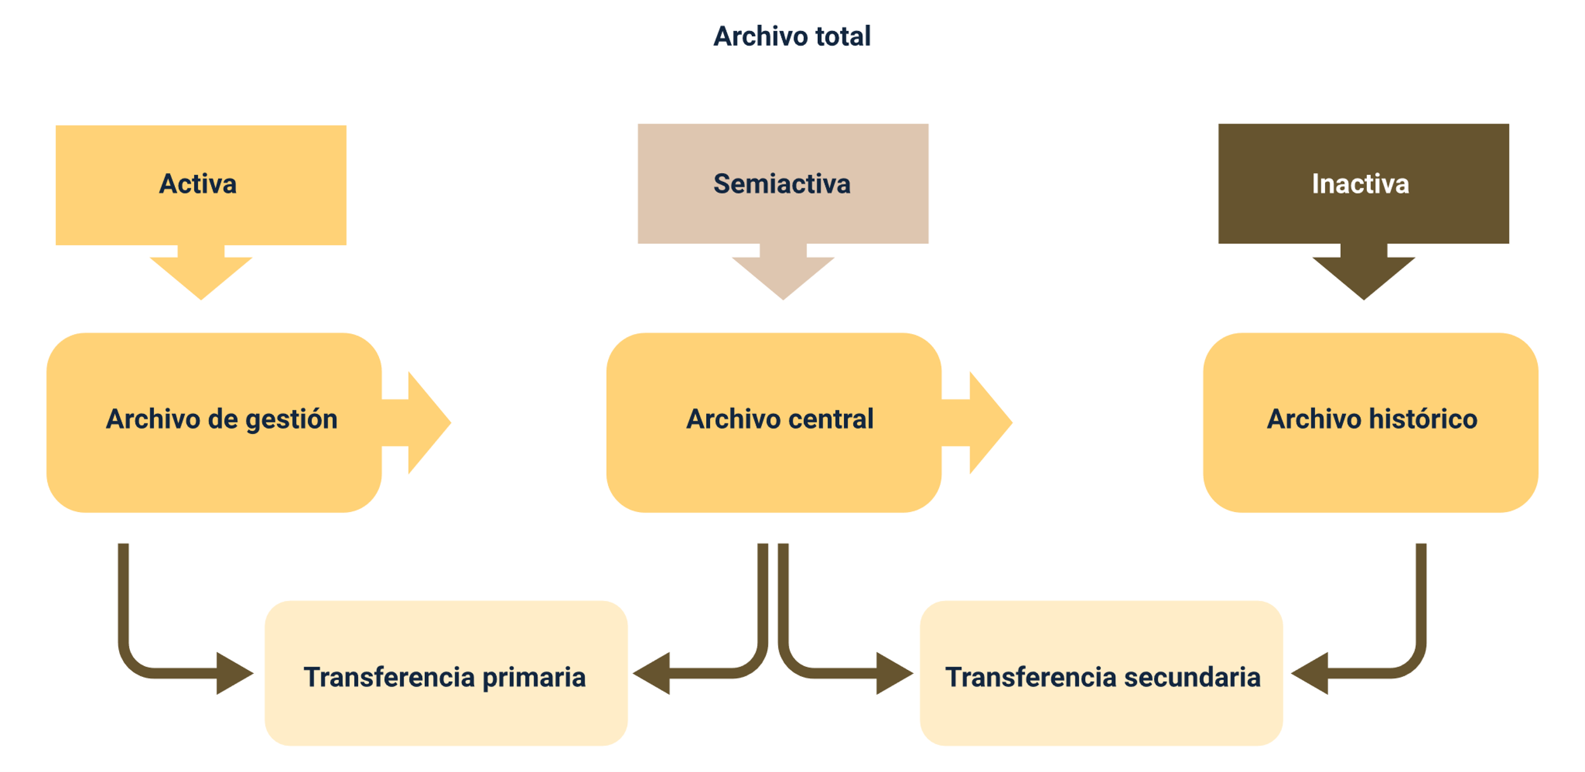

**Archivo total**

Activa: archivo de gestión.

Semiactiva: archivo central.

Transferencia primaria.

Inactiva: archivo histórico.

Transferencia secundaria.

Para realizar con éxito la transferencia de retención documental, de un archivo de gestión al archivo central, se debe tener en cuenta:

1. **Verificar el tiempo**

Antes de realizar la transferencia primaria —archivo de gestión al central— verificar el tiempo establecido en la Tabla de Retención Documental; igualmente importante es la verificación de que los documentos estén listos físicamente para ser transferidos, teniendo en cuenta:

* Retirar el material metálico.
* Retirar hojas y formatos en blanco.
* Retirar las copias o fotocopias de documentos, siempre y cuando el original se encuentre en el expediente.
* Retirar fax, borradores, etc.

1. **Registrar las series o subseries que van a ser transferidas**

Registrar en el formato único de inventario documental las series o subseries que van a ser transferidas, según la Tabla de Retención Documental, pues como se sabe, esta tabla es la herramienta que indica qué documentos han cumplido su tiempo de permanencia en el archivo de gestión y ya pueden ser trasladas al archivo central.

1. **Ingresar las series o expedientes dentro de las cajas**

Terminado el inventario documental, ingresar las series o expedientes dentro de las cajas. Estas cajas deben ir marcadas con la siguiente información: fondo, sección, subsección, número de carpetas, número de caja y fechas extremas.

1. **Solicitar la verificación del proceso**

Solicitar a la persona encargada del archivo central, la verificación del proceso de transferencia, con el fin de constatar su buena ejecución.

1. **Transferir los documentos al archivo central**

Proceder a transferir los documentos al archivo central, acompañado del formato único de inventario documental, debidamente diligenciado en original y copia.

1. **Establecer la veracidad de la entrega**

El jefe del archivo central, confrontará la remisión física de la documentación con el formato único de inventario documental, para establecer la veracidad de la entrega.

Una vez finalizada esta actividad, se procederá a la firma del inventario único documental, por parte de quien realizó la transferencia y el jefe o persona encargada del archivo central.

1. **Ubicar la documentación transferida en la estantería**

Finalmente, la persona encargada del archivo central, ubicará la documentación transferida en la estantería.

## Preparación de documentos a transferir

1. **Limpieza de la documentación**

Evita la acumulación innecesaria de papeles en los archivos de oficina.

1. **Eliminación de todo tipo de material metálico o plástico**

Libres de clips, grapas, gomas, carpetas de plástico o cualquier otro elemento que pudiese afectar a su conservación.

1. **Identificar el material afectado por biodeterioro**

Este material debe aislarse para ser tratado mediante desinfección y, de ser posible, conservarlo en óptimas condiciones.

1. **Revisar y foliar, toda la documentación a transferir**

Comprobar que no falta ningún documento dentro de los expedientes o expedientes dentro de la serie documental. Verificar la ordenación correcta —numérica, cronológica o alfabética— de los documentos.

# Inventario único documental

El inventario documental es una herramienta de recuperación de la información, la cual se presenta de manera ordenada, detallada y precisa, de acuerdo con las series o asuntos de un fondo documental; es decir, su estructuración permite el reconocimiento de la documentación producida.

La persona responsable de velar por la aplicación de este documento, es el encargado del archivo de gestión; ya que, en su función, le corresponde la apropiada organización, manejo, conservación y uso de la información de escritos y archivos, con el fin de hacer un control de los documentos en sus diferentes fases.

Este servidor que sea vinculado, movido o desvinculado de su cargo, deberá recibir o entregar, según sea el caso, los escritos y archivos adecuadamente relacionados en el inventario, de tal manera que se logre garantizar la persistencia de la gestión documental.

Por otro lado, las entidades acogerán el formato único de inventario documental, con su respectivo instructivo, para la conservación y preservación de los escritos y documentos generados. Pues este formato, ayuda a orientar a los archivistas en los métodos para la entrega y recibo de los documentos, así como de las transferencias de estos.

Con el objetivo de definir los criterios a tener en cuenta para la elaboración de inventarios documentales, se presenta el Formato Único de Inventario Documental, estructurado por el Archivo General de la Nación, con su respectivo instructivo orientador y por ello, se invita a que explore el siguiente documento que contiene una infografía con cada una de sus partes explicada.

En el presente documento se encuentra una explicación detallada de las partes que componen el formato [**enlace**](https://ecoredsena-tolima.github.io/51130034_CF02_ORGANIZACION_DOCUMENTAL_EN_EL_ENTORNO_LABORAL/downloads/infografia_formato_unico_de_inventario_documental.pdf).

Síntesis

Por medio del siguiente mapa conceptual, se presenta de manera precisa los aspectos más destacados de la temática tratada durante este componente formativo, los cuales hacen parte del ordenamiento documental y las transferencias documentales.

Síntesis. Imagen que contiene el mapa conceptual que resume la temática tratada durante este componente formativo, lo cual parte de lo que existe en la ordenación documental y la normativa que lo rige, así como los archivos presentes en la transferencia de documentos.



Material complementario

|  |  |  |  |
| --- | --- | --- | --- |
| Tema | Referencia | Tipo de material | Enlace del recurso |
| Ordenación documental | Jiménez, González. G. (2003). Ordenación documental. División de clasificación y descripción. Bogotá: Archivo General de la Nación. | Documento | <https://www.archivogeneral.gov.co/caja_de_herramientas/docs/5.%20organizacion/DOCUMENTOS%20TECNICOS/CARTILLA%20DE%20ORDENACION%20DOCUMENTAL.pdf> |
| Transferencia documental | Julia, G. y López Ávila, M. I. (2001). Cartilla de Tablas de Retención y Transferencias Documentales. Bogotá: Archivo General de la Nación. | Documento | <https://www.archivogeneral.gov.co/sites/default/files/Estructura_Web/5_Consulte/Recursos/Publicacionees/Minimanual_TRD.pdf> |

Glosario

**Acervo documental:** conjunto de documentos de un archivo.

**Casetes:** formato o medio donde se logra realizar grabaciones de sonido o video de cinta magnética, permitiendo guardar información documental. Actualmente, se encuentra sustituido por formatos de cinta de audio digital o compacto digital.

**Conservación documental:** comprende las estrategias y técnicas específicas para la protección de los materiales de archivo.

**Disquetes:** disco flexible con un formato de almacenamiento antiguo para la coyuntura, por su escaso volumen de acumulación en información ha sido sustituido por las memorias USB que son pequeñas y portátiles. Los disquetes se encuentran constituidos por una fracción circular de material magnético, fino y elástico (de ahí su denominación) encerrada en una carcasa de plástico, cuadrada o rectangular. Los disquetes se leen y se escriben mediante un dispositivo llamado disquetera.

**Expediente:** conjunto de documentos relacionados con un asunto que constituyen una unidad archivística. Unidad documental formada por un conjunto de documentos generados orgánica y funcionalmente por una oficina productora en la resolución de un mismo asunto.

**Foliación:** acción de numerar hojas.

**Foliar:** es el proceso de numerar ordenadamente las páginas de un documento.

**Fondo documental:** conjunto de documentos producidos por una persona natural o jurídica en desarrollo de sus funciones o actividades.

**Preservación documental:** acciones preventivas que contribuyen al buen estado de los acervos documentales.

**Unidades de conservación:** es el lugar en donde se desarrolla la gestión, administración y ejecución de los diversos procesos de conservación que se deben implementar en el archivo documental, para la preservación en el tiempo de los documentos.

Referencias bibliográficas

Archivo General de la Nación. (20 de septiembre de 2002). Acuerdo No. 037 de 2002. Por el cual se establecen las especificaciones técnicas y los requisitos para la contratación de los servicios de depósito, custodia, organización, reprografía y conservación de documentos de archivo en desarrollo de los artículos 13 y 14 y sus Parágrafos 1 y 3 de la Ley General de Archivos 594 de 2000.

<https://normativa.archivogeneral.gov.co/acuerdo-37-de-2002/>

Archivo General de la Nación. (31 de octubre de 2014). Acuerdo No. 008 de 2014. Por el cual se establecen las especificaciones técnicas y los requisitos para la prestación de los servicios de depósito, custodia, organización, reprografía y conservación de documentos de archivo y demás procesos de la función archivística en desarrollo de los artículos 13° y 14° y sus parágrafos 1° y 3° de la Ley 594 de 2000.

<https://www.alcaldiabogota.gov.co/sisjur/normas/Norma1.jsp?i=61791#15>

Archivo General de la Nación. (2014). Formato Único de Inventario Documental.

<https://www.archivogeneral.gov.co/sites/default/files/Estructura_Web/2_Politica_archivistica/Instrumentos_Archivisticos/Formatounicoinventariodocumental.pdf>

Congreso de la República de Colombia. (14 de julio de 2000). Ley 594 de 2000. Por medio de la cual se dicta la Ley General de Archivos y se dictan otras disposiciones.

<http://www.alcaldiabogota.gov.co/sisjur/normas/Norma1.jsp?i=4275>

Godoy, J., López, I., Casilimas, C. y otros. (s.f.). Tablas de retención y transferencias documentales. Bogotá: Archivo General de la Nación.

<https://www.archivogeneral.gov.co/caja_de_herramientas/docs/9.%20disposicion%20final/DOCUMENTOS%20TECNICOS/MINIMANUAL%20TRD.pdf>

Jiménez, González. G. (2003). Ordenación documental. División de clasificación y descripción. Bogotá: Archivo General de la Nación.

<https://www.archivogeneral.gov.co/caja_de_herramientas/docs/5.%20organizacion/DOCUMENTOS%20TECNICOS/CARTILLA%20DE%20ORDENACION%20DOCUMENTAL.pdf>

Créditos

| Nombre | Cargo | Centro de Formación y Regional |
| --- | --- | --- |
| Milady Tatiana Villamil Castellanos | Líder del ecosistema | Dirección General |
| Liliana Victoria Morales Gualdrón | Responsable de línea de producción | Centro de Comercio y Servicios – Regional Tolima |
| Carmen Milena Ferreira Ardila | Experta temática | Centro de Comercio y Servicios – Regional Tolima |
| Rosa Elvia Quintero Guasca | Asesora pedagógica | Centro Industrial de Mantenimiento Integral – Regional Santander |
| Luis Orlando Beltrán Vargas | Asesor pedagógico | Centro Industrial de Mantenimiento Integral – Regional Santander |
| Santiago Lozada Garcés | Líder línea de producción | Centro Industrial de Mantenimiento Integral – Regional Santander |
| Andrés Felipe Velandia Espitia | Evaluador instruccional | Centro de Comercio y Servicios – Regional Tolima |
| Lina Marcela Pérez Manchego | Diseñador de contenidos digitales | Centro de Comercio y Servicios – Regional Tolima |
| Oscar Iván Uribe Ortiz | Diseñador de contenidos digitales | Centro de Comercio y Servicios – Regional Tolima |
| Sebastián Trujillo Afanador | Desarrollador full stack | Centro de Comercio y Servicios – Regional Tolima |
| Ernesto Navarro Jaimes | Animador y productor audiovisual | Centro de Comercio y Servicios – Regional Tolima |
| Gilberto Junior Rodríguez Rodríguez | Animador y productor audiovisual | Centro de Comercio y Servicios – Regional Tolima |
| Norma Constanza Morales Cruz | Evaluador para contenidos inclusivos y accesibles | Centro de Comercio y Servicios – Regional Tolima |
| Javier Mauricio Oviedo | Validador y vinculador de recursos educativos digitales | Centro de Comercio y Servicios – Regional Tolima |